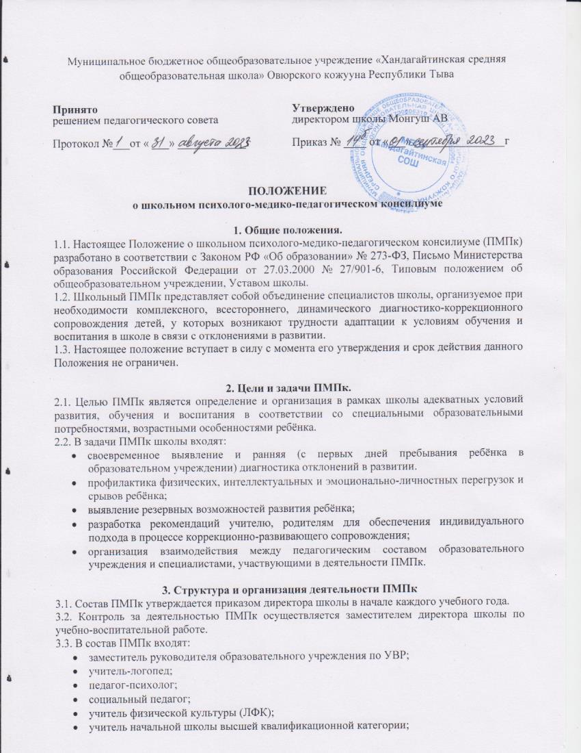

- классный руководитель, представляющий ребенка на консилиум;
- медицинская сестра.
3.4. Специалисты, включённые в ПМПк, выполняют работу в рамках основного рабочего времени.
- учитель начальной школы высшей квалификационной категории;
- классный руководитель, представляющий ребенка на консилиум;
- медицинская сестра.
3.4. Специалисты, включённые в ПМПк, выполняют работу в рамках основного рабочего времени.
3.5. Обследование ребенка специалистами ПМПк осуществляется по инициативе родителей или сотрудников школы. В случае инициативы сотрудников школы должно быть получено согласие на обследование родителей (законных представителей) ребёнка. При несогласии родителей со специалистами ПМПк должна проводиться работа по формированию у них адекватного понимания проблемы, исходя из интересов ребенка. Во всех случаях согласия родителей должно быть подтверждено их заявлениями (приложение 1).
3.6.Обследование проводится каждым специалистом ПМПк индивидуально с учётом возрастной физической нагрузки на ребёнка.
3.7. Для обследования ребёнка на консилиуме должны быть представлены следующие документы:
- свидетельство о рождении ребенка;
- подробную выписку из истории развития ребенка с заключениями врачей;
- педагогическое представление (приложение 3);
- письменные работы по русскому языку, математике, рисунки, иные результаты творческой и образовательной деятельности ребёнка.
3.8. Обследование ребенка должно осуществляться с учетом требований профессиональной этики.
Специалисты ПМПк несут ответственность за:
- адекватность используемых диагностических и коррекционных методов;
- обоснованность рекомендаций;
- конфиденциальность полученных при обследовании материалов;
- соблюдение прав и свобод личности ребёнка.
3.8. По данным обследования каждым специалистом составляется заключение (приложение 4, 5) и разрабатываются рекомендации.
3.9. На основании полученных данных коллегиально составляется заключение ПМПк и рекомендации по обучению, развитию и воспитанию ребёнка с учётом его индивидуальных возможностей и особенностей.
3.10. Изменение условий получения образования (в рамках возможностей, имеющихся в данном образовательном учреждении) осуществляется по заключению ПМПк и заявлению родителей.
3.11. В диагностических сложных или конфликтных случаях специалисты ПМПк рекомендуют родителям обследовать ребёнка, обратившись в Территариальную ПМПК (приложение 6).
3.12. Контроль за выполнением рекомендаций осуществляется на педагогических советах, совещаниях при директоре, заседаниях методических объединений классных руководителей школы, методических объединений преподавателей и т.д.
3.13. В ПМПк ведётся следующая документация:
- приказ о создании консилиума и утверждение его состава на текущий учебный год;
- годовой план и график плановых заседаний ПМПк;
- журнал предварительной записи детей на ПМПк;
- журнал регистрации заключений специалистов ПМПк;
- коллегиальное заключение специалистов ПМПк (приложение 2).

4. Порядок подготовки и проведения ПМПк
4.1. Школьный ПМПк разделяются на плановые и внеплановые.
4.2 ПМПк работает по плану, установленному на один учебный год. Плановые ПМПк проводятся не реже 1 раза в квартал. Деятельность планового консилиума ориентирована на решение следующих задач:
- определение путей психолого-педагогического сопровождения ребёнка;
- выработка согласованных решений по определению образовательного и коррекционно-развивающего маршрута ребёнка.
4.3. Внеплановые консилиумы собираются по запросам специалистов, непосредственно работающих с ребенком. Поводом для проведения внепланового школьного ПМПк является:
- выявление или возникновение новых обстоятельств, отрицательно влияющих на развитие ребенка.
4.4. Подготовка к проведению ПМПк.
4.4.1. Обсуждение проблемы ребёнка на ПМПк планируется не позднее двух недель до даты его проведения.
4.4.2. Председатель ПМПк ставит в известность родителей и специалистов ПМПк о необходимости обсуждения проблемы ребёнка и организует подготовку и проведение заседания ПМПк.
4.5. Порядок проведения ПМПк.
4.5.1. Школьный ПМПк проводится под руководством председателя, а в его отсутствие – заместителя председателя консилиума (педагог-психолог).
4.5.2. По данным обследования составляется заключение, и разрабатываются рекомендации. На заседании ПМПк обсуждаются результаты обследования ребенка, составляется коллегиальное заключение ПМПк. Информация доводится до сведения родителей (законных представителей) в доступной для понимания форме, предложенные рекомендации реализуются только с их согласия.
4.5.3. При направлении ребенка в ТПМПК Асиновского района копия коллегиального заключения ПМПк выдается родителям (законным представителям) на руки или представителю ПМПк от школы. В другие учреждения и организации заключения специалистов или коллегиальное заключение ПМПк могут направляться только по официальному запросу.

5. Права и обязанности специалистов ПМПк.
5.1. Специалисты ПМПк имеют право:
- самостоятельно выбирать средства, оптимальные формы и методы работы с детьми и взрослыми, решать вопросы приоритетных направлений своей деятельности;
- обращаться к педагогическим работникам, администрации образовательного учреждения, родителям для координации коррекционной работы;
- проводить в образовательном учреждении индивидуальные и групповые обследования (медицинские, логопедические, психологические);
- требовать от администрации образовательного учреждения создания условий, необходимых для успешного выполнения профессиональных обязанностей;
- получать от руководителя образовательного учреждения информацию информативно-правового и организационного характера, знакомиться с соответствующими документами;
- обращаться за консультацией в образовательные, медицинские и другие учреждения;
- вести просветительскую деятельность по пропаганде психолого-медико-педагогических знаний;
- обобщать и распространять опыт своей работы, выпускать буклеты, методические разработки, рекомендации и т. д.
5.2. Специалисты ПМПк обязаны:
- рассматривать вопросы и принимать решения строго в рамках своей профессиональной компетенции;
- в решении вопросов исходить из интересов ребёнка, задач его обучения, воспитания и развития, работать в соответствии с профессионально-этическими нормами, обеспечивая полную конфиденциальность получаемой информации;
- принимать решения и вести работу в формах, исключающих возможность нанесения вреда здоровью, чести и достоинству обучающихся, воспитанников, родителей, педагогических кадров;
- оказывать помощь администрации, педагогическому коллективу образовательного учреждения, родителям в решении проблем, связанных с обеспечением полноценного психического развития, эмоционально-волевой сферы детей и индивидуального подхода к ребёнку. Участвовать в управлении коллективом, содействовать созданию благоприятного психологического климата в образовательном учреждении, разрабатывать индивидуальные программы коррекционно-развивающей работы с воспитанниками;
- осуществлять профилактику физических, интеллектуальных и психических нагрузок, эмоциональных срывов, организовывать лечебно-оздоровительные мероприятия обучающихся и воспитанников;
- готовить подробное заключение о состоянии развития и здоровья обучаемого, воспитанника для представления на ПМПк, на ПМПК.

Приложение 1

В психолого-медико-педагогическую комиссию
МБОУ Хандагайтинской СОШ Овюрского кожууна
______________________________________________
(Ф.И.О. родителя (законного представителя) ребенка)
_____________________________________________
(проживающ(ая)ий по адресу:)

заявление.

Прошу обследовать моего сына (дочь) ____________________________________________
(Ф.И.О.)
_______________________________ «___» __________________ года рождения ___ класс,

в связи с проблемами в обучении, поведении, развитии познавательной деятельности, развитии

речи (нужное подчеркнуть).

«_____» _______________ 20___год _______________/ ________________
(подпись)

Приложение 2

Педагогическое представление

- Общие сведения о ребенке:
ФИО: _______________________________________________________________________
Дата рождения, возраст: _______________________________________________________
Домашний адрес, телефон: ____________________________________________________
Полное наименование образовательного учреждения: Муниципальное бюджетное общеобразовательное учреждение «Хандагайтинская средняя общеобразовательная школа» Овюрского кожууна
Класс, Программа: ____________________________________________________________
- Кем направлен ребенок: _______________________________________________________
- Причина обращения: __________________________________________________________
- Общие сведения о семье и условиях жизни ребенка: _____________________________
________________________________________________________________________________________________________________________________________________________________________________________________________________________________________________________________________________________________________________
- Школьный анамнез: __________________________________________________________
___________________________________________________________________________
____________________________________________________________________________
____________________________________________________________________________
- Усвоение образовательных программ: __________________________________________
________________________________________________________________________________________________________________________________________________________
- Характеристика обучаемости: _________________________________________________
___________________________________________________________________________________________________________________________________________________________________________________________________________________________________
- Отношение к учебе, мотивация учения: _________________________________________
________________________________________________________________________________________________________________________________________________________
- Особенности личности и взаимоотношения со сверстниками и педагогами:
____________________________________________________________________________________________________________________________________________________________________________________________________________________________________

Дата

Директор школы:
Классный руководитель:

Приложение 3

Представление школьного педагога-психолога на ученика(цу).
- Ф.И.О. ученика ______________________________________________________________
- Возраст ____________________________________________________________________
- Школа ______________________________________________________________________
- Дата обследования____________________________________________________________
- Семья (с кем живет) __________________________________________________________
- Причина обращения___________________________________________________________
_______________________________________________________________________________
- Состояние здоровья ___________________________________________________________

- Коммуникативные навыки (как сформированы) и особенности речи (дефекты произношения, словарный запас, грамматический строй, характер ошибок в устной и письменной речи)
________________________________________________________________________________________________________________________________________________________________________________________________________________________________________________________________________________________________________________________________________
- Сведения ребенка о себе, понимание родственных связей, круг представлений об окружающем мире и точность этих представлений
________________________________________________________________________________________________________________________________________________________________________________________________________________________________________________________________________________________________________________________________________
- Общие особенности восприятия (тексты, картинки, пословицы) ______________________________________________________________________________________________________________________________________________________________________________________________________________________________________________________
- Восприятие пространства (различие правой - левой стороны, различие предлогов в.., над.., за.., перед.., и т.д.)
____________________________________________________________________________________________________________________________________________________________________
13. Восприятие времени_____________________________________________________________
14. Особенности внимания ___________________________________________________________
__________________________________________________________________________________

15. Состояние счёта, чтения, письма ___________________________________________________
__________________________________________________________________________________
16.Особенности памяти _____________________________________________________________
____________________________________________________________________________________________________________________________________________________________________
17. Особенности мышления __________________________________________________________
____________________________________________________________________________________________________________________________________________________________________
18. Целенаправленность деятельности (сложить картинку, разрезанную на части)
____________________________________________________________________________________________________________________________________________________________________
19. Особенности эмоционально-волевой сферы и поведения (адекватность поведения в процессе обследования, на уроке, перемене) ____________________________________________________
________________________________________________________________________________________________________________________________________________________________________________________________________________________________________________________________________________________________________________________________________
20. Усидчивость в работе, работоспособность ___________________________________________
____________________________________________________________________________________________________________________________________________________________________
21.Заключение школьного педагога-психолога __________________________________________
__________________________________________________________________________________
22. Рекомендации __________________________________________________________________
____________________________________________________________________________________________________________________________________________________________________

Педагог-психолог

Приложение 4

Логопедическое представление

Фамилия, имя ребенка_____________________________________________________________
Дата рождения __________________________________________________________________
Школа _______________________________________________класс______________________
Краткий анамнез раннего речевого развития _________________________________________
Речевая среда и социальные условия _______________________________________________
Общая и мелкая моторика_________________________________________________________
Артикуляционный аппарат ________________________________________________________
Устная речь:
общее звучание речи _____________________________________________________________
понимание речи__________________________________________________________________
активный словарь________________________________________________________________
грамматический строй речи ________________________________________________________
слоговая структура речи __________________________________________________________
звукопроизношение ______________________________________________________________
фонематическое восприятие, звуковой анализ, синтез _________________________________
связная речь _____________________________________________________________________
темп и плавность речи ____________________________________________________________
Письменная речь:
чтение _________________________________________________________________________
письмо ________________________________________________________________________
Заключение ________________________________________________________________________________
Рекомендации ________________________________________________________________________________
Дата ___________________________Подпись специалиста ______________________________

Приложение 5

Пакет документов
при направлении ребёнка на ТПМПК.
- заявление о проведении обследования ребенка в комиссии и согласие на обработку персональных данных;
- согласие на обработку персональных данных родителя (законного представителя);
- согласие родителя (законного представителя) на обработку персональных данных ребенка;
- копию паспорта или свидетельства о рождении ребенка (предоставляются с предъявлением оригинала или заверенной в установленном порядке копии);
- направление образовательной организации;
- заключение (заключения) психолого-медико-педагогического консилиума
- образовательной организации или специалиста (специалистов), осуществляющего
- психолого-медико-педагогическое сопровождение обучающихся в образовательной
- организации (для обучающихся образовательных организаций) (при наличии);
- заключение (заключения) комиссии о результатах ранее проведенного обследования ребенка (при наличии);
- медицинское заключение с подробной выпиской из истории развития ребенка с заключениями врачей, наблюдающих ребенка в медицинской организации по месту жительства (регистрации);
- характеристику обучающегося, воспитанника, выданную образовательной организацией; (2 экземпляра)
- доверенность на законного представителя или доверенного лица, представляющего ребенка на комиссию;
- письменные работы по русскому (родному) языку, математике, результаты самостоятельной продуктивной деятельности ребенка.

Приложение 6

Коллегиальное заключение специалистов ПМПк:
Дата « » 200 г.
Ф.И.О. обучающегося_______________________________________________________________
Дата рождения ____________________________________________________________________
Адрес ____________________________________________________________________________
Класс_____________________________________________________________________________
Причина обращения __________________________________________________________________________________
Заключение:
__________________________________________________________________________________
Рекомендации _____________________________________________________________________
_________________

Приложение (отметить наличие)
1. Педагогическое представление
2. Представление школьного педагога-психолога на ученика(цу).
3. Логопедическое представление

Председатель ПМПк
___________________________
(специальность) (фамилия)

Члены ПМПк:

(специальность) (фамилия)

(специальность) (фамилия)

(специальность) (фамилия)

(специальность) (фамилия)

